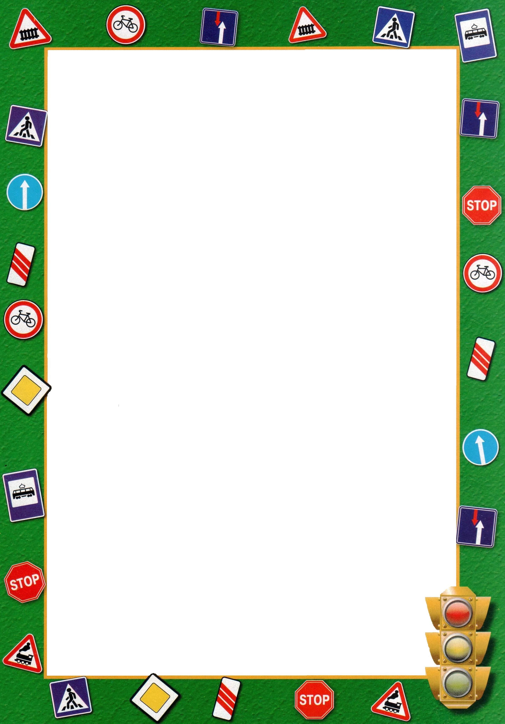

**Подготовила: воспитатель Белоусова Л.А.**

**2020 год**

**Муниципальное бюджетное дошкольное образовательное учреждение**

**«Детский сад № 5 «Теремок» с. Погореловка Корочанского района Белгородской области»**

**Педагогический проект по ПДД**

**«Дети и дорога»**

**в группе компенсирующей направленности от 5 до 6 лет.**





**Описание материала**:

Данный материал будет полезен воспитателям старших и подготовительных групп. Этот проект направлен на ознакомление детей с правилами дорожного движения, развития у них самостоятельности, внимательности, осмотрительности на дорогах, воспитания навыков личной безопасности, что особенно актуально для старших дошкольников, которым скоро предстоит идти в школу. И метод проекта является одним из наиболее действенных и эффективных.

**Актуальность:**

В нашей стране, как и во всем мире, увеличивается число дорожно-транспортных происшествий. По статистике каждой десятой жертвой ДТП является ребенок. Часто это связано с несоблюдением правил дорожного движения, их незнанием. Предоставленные самим себе, дети мало считаются с реальными опасностями на дороге, так как недооценивают собственные возможности, считая себя ловкими и быстрыми. У них еще не выработалась способность предвидеть возможность возникновения опасности в быстро меняющейся дорожной обстановке, поэтому важно научить детей дорожной грамоте, правилам поведения на улице.

**Цель проекта:**

Сформировать у детей старшего дошкольного возраста основы безопасного поведения на улице, знание правил дорожного движения.

**Задачи проекта:**

*Образовательные*:

- Познакомить детей с правилами дорожного движения, строением улицы и дорожными знаками, предназначенными для водителей и пешеходов, с работой Государственной инспекции безопасности дорожного движения;

- Научить детей предвидеть опасное событие, уметь по возможности его избегать, а при необходимости действовать;

*Развивающие*:

-Развивать осторожность, внимательность, самостоятельность, ответственность и осмотрительность на дороге;

- Стимулировать познавательную активность, способствовать развитию

коммуникативных навыков;

Речевые:

- Способствовать развитию речи детей, пополнению активного и пассивного словаря детей в процессе работы над проектом;

- Развивать связную речь;

Воспитательные:

- Воспитывать навыки личной безопасности и чувство самосохранения;

отвечать за свои поступки.



### Этапы проекта:

**1 этап (постановка проблемы)**

- Постановить проблему  перед детьми «Для чего необходимо знать правила дорожного движения?»

- Определить  продукт проекта:

а) создание макета улицы города;

б) знание правил дорожного движения;

**2 этап (обсуждение проблемы, принятие задач)**

- Довести до детей важность данной проблемы: «Незнание правил дорожного движения может привести к беде!»

- Подобрать художественную литературу, подготовить наглядный иллюстрированный материал по теме проекта.

- Составить перспективный план работы.

- Изучить методическую литературу:

К.Ю.Белая «Как обеспечить безопасность дошкольников»;

Авдеева Н.Н., Стеркина Р. Б., Князева О.Л., «Безопасность»;

В.А.Добряков «Три сигнала светофора»;

В.Э.Рубляк «Правила дорожного движения»;

Е.С.Смушкевич, А.Я.Якупов «Мы по улице идем»;

Э.Я.Степанкова «Дошкольникам - о правилах дорожного движения»; и другие.

- Провести с детьми беседы по теме:

«Какие правила дорожного движения вы знаете?»,

«Внимание, дорожные знаки!»,

«Кто управляет дорогой?»,

«Как вести себя на улице и в транспорте?».

- пополнить предметно-развивающую среду.

- провести с родителями анкетирование, тестирование.

**3 этап (работа над проектом)**

- Организовать работу по решению задач проекта через:

1) непосредственно- образовательную деятельность:

- «Знаки дорожные помни всегда»;

- «Осторожно, дорога!»;

- «О работе ГИБДД»;

- «Транспорт на улицах города»;

- «Правила для пассажиров»;

2) «Художественное творчество»:

- рисование: «Опасные ситуации на дороге», «Придумай новый дорожный знак», «Улица города».

- лепка: «Веселый светофор», «Постовой».

- аппликация: «Шумный перекресток», «Дорожный знак».

3) Ситуационн о- имитационное моделирование;



4) Составление творческих рассказов:

«Что случилось бы, если бы не было правил дорожного движения?»;

«Если бы все знаки перепутались?»;

«Истории в транспорте»;

5) Чтение художественной литературы:

Б.Житков «Светофор»;

С.Волкова «Про правила дорожного движения»;

О. Бедарев «Азбука безопасности»;

В.Клименко «Происшествия с игрушками»;

С.Михалков «Три чудесных цвета», «Моя улица», «Скверная история»;

И.Мигунова «Друг светофор»;

В.Иришин «Прогулка по городу»;

А.Дмоховский «Чудесный островок»,

Н.Кончаловская «Самокат»,

В.Кожевников «Светофор»,

Д.Хурманек «Перекресток» и другие.

6) Целевые прогулки и экскурсии по улицам города, наблюдения за действиями пешеходов в условиях улицы; разбор каждой ситуации.

7) Рассматривание иллюстраций, картинок;

8) Опытно - экспериментальная и поисковая деятельность;

9) Работа со схемами;

10) Встречи с инспектором ГИБДД;

11) Дидактические игры:

«Светофор», «Угадай-ка», «Наша улица», «Виды перекрестков», «Логическая дорожка», «Поставь дорожный знак», «Это я, это я, это все мои друзья!», «Будь внимательным», «Правильно разложи», «Доскажи словечко», «Узнай по описанию».

12) Подвижные игры:

«Пешеходы и автомобили», «Дорожные знаки и автомобили», «Светофор» и другие.

13) Сюжетно - ролевые игры:

«Путешествие по городу», «Поездка на дачу», «У бабушки в поселке».

14) Разгадывание кроссвордов, отгадывание загадок.

15)  Провести с детьми викторину «Пешеход на улице».

16) Разбор ситуаций: «Чего не должно быть», «Как правильно перейти через дорогу?», «Какие знаки помогают пешеходу в пути?», «Что нужно знать,

если  находишься на улице один?»

17) Разучивание песен по теме проекта

18) Создание альбома «Правила дорожные соблюдай всегда».

- организовать выставку «Все о дороге»

19) С родителями провести:

- консультацию: «Как научить ребенка соблюдать правила дорожного движения»

- практикум: «Как поступить в данной ситуации»

- оформление папки-передвижки: «Самые важные правила- правила дорожного движения!»



 - информация в родительский уголок: «Памятка по правилам дорожного движения», «Это надо знать»,

- организовать дискуссию «Легко ли научить ребенка правильно вести себя на дороге?»

**4 этап (презентация)**

- провести игровой тренинг (родители и дети) «Кто лучше всех знает правила дорожного движения и умеет их применять в разных ситуациях?»

- показ для родителей и коллег непосредственно-образовательной деятельности «Правила дорожные - детям знать положено»

презентация данного проекта на педсовете.

- представить продукт проекта - макет улицы города.

**5 этап (постановка новой проблемы)**

- создать ситуацию поиска новой информации и определить задачи нового проекта: «Какие еще опасности могут встретиться нам на улицах города?»

Использование данного проекта способствует более глубокому усвоению детьми правил дорожного движения, закреплению знаний и умений, формированию осознанного отношения к их соблюдению, развитие чувство контроля, самоконтроля, ответственности и предпосылок готовности отвечать за свои поступки.